**사 용 권 한**

**Client Approval:**

본인은 서명으로써 본 문서가 본 프로젝트 범위 내에서 사용될 것을 인가함.

|  |  |  |  |  |
| --- | --- | --- | --- | --- |
| **승인자 :** | 한국저작권위원회 차태원 팀장 | (인) | **일자 :** | ____/__/__ |

|  |  |  |  |  |
| --- | --- | --- | --- | --- |
| **검토자 :** | 한국저작권위원회 문경도 선임 | (인) | **일자 :** | ____/__/__ |

**주식회사 굿씽크 & 엘에스웨어(주)**

본 문서에 대한 서명은 본 문서에 대하여 수행 및 유지관리의 책임이 있음을 인정하는 것임.

|  |  |  |  |  |
| --- | --- | --- | --- | --- |
| **승인자 :** | 주식회사 굿씽크 곽종 부장 | (인) | **일자 :** | ____/__/__ |

|  |  |  |  |  |
| --- | --- | --- | --- | --- |
| **검토자 :** | 엘에스웨어 김민 팀장 | (인) | **일자 :** | ____/__/__ |

|  |  |  |  |  |
| --- | --- | --- | --- | --- |
| **작성자 :** | 엘에스웨어㈜ 신창권 상무 | (인) | **일자 :** | 2018/11/14 |

**제.개정 이력**

|  |  |  |
| --- | --- | --- |
|  |  |  |
|  |  |  |
|  |  |  |
|  |  |  |
|  |  |  |
|  |  |  |
|  |  |  |
|  |  |  |
|  |  |  |
| 1.2 | 2018년 사업에 따른 내용 현행황 | 2018/11/14 |
| 1.1 | 2017년 사업에 따른 내용 현행화 | 2017/11/01 |
| 1.0 | 제정 | 2013/10/17 |
| **개정번호** | **제.개정 페이지 및 내용** | **제.개정 일자** |

**목 차**

1 개요 5

2 사전 외부 프로그램 설치 5

2.1.1 MediaInfo 5

2.1.2 LeadTools Image SDK v18 5

2.1.3 VirtualDub 5

2.1.4 SoundForge Pro 5

2.1.5 ODP.NET (Oracle Client) 5

2.1.6 알집 6

2.1.7 LAME 6

3 프로그램 실행 6

3.1 주요 파일 구성 6

3.2 DB 접속 설정 7

3.3 프로그램 실행 8

3.4 경로 설정 9

4 프로그램 화면 구성 11

4.1 일반 11

4.2 평가 항목 12

5 평가 방법 13

5.1 마크 삽입 13

5.2 강인성 테스트 14

5.2.1 강인성 항목 설정 15

5.2.1.1 이미지 15

5.2.1.1.1 로고추가 설정 15

5.2.1.1.2 압축 설정 15

5.2.1.1.3 필터링 설정 16

5.2.1.1.4 밝기 변환 설정 16

5.2.1.1.5 플립 설정 16

5.2.1.1.6 화면율 변형 설정 17

5.2.1.1.7 기하학적 변형 설정 17

5.2.1.2 오디오 18

5.2.1.2.1 메아리 설정 18

5.2.1.2.2 통과 대역 설정 18

5.2.1.2.3 균일화 설정 19

5.2.1.2.4 자르기 설정 19

5.2.1.2.5 노이즈 추가 설정 20

5.2.1.2.6 샘플링 레이트 설정 20

5.2.1.2.7 재생 속도 설정 21

5.2.1.2.8 시간 척도 설정 21

5.2.1.3 비디오 22

5.2.1.3.1 로고 삽입 22

5.2.1.3.2 자막 삽입 22

5.2.1.3.3 영상 압축 23

5.2.1.3.4 프레임 레이트 24

5.2.1.3.5 밝기 변환 24

5.2.1.3.6 대조 설정 25

5.2.1.3.7 영상 자르기 25

5.2.1.4 공통 26

5.3 공모 공격 평가 27

5.4 비인지성 평가 27

5.5 일관성 평가 27

5.6 신뢰성 28

5.7 예약 실행 29

5.7.1 평가 예약 실행 29

5.7.2 평가 예약 실행 취소 30

6 진행 상황 로그 31

6.1 화면 구성 31

6.2 로그 조회 32

6.3 로그 갱신 33

6.3.1 수동 로그 갱신 33

6.3.2 자동 로그 갱신 33

# 개요

본 매뉴얼은 포렌식마크 기술 / 워터마크 기술의 성능을 평가하는 도구로써, 신청된 업체의 모듈을 이용하여 자동으로 마크 삽입 및 추출 기능 및 변형 등을 제공하고, 이를 바탕으로 평가한 데이터를 자동으로 DB에 등록하여, 기술 평가를 보다 효율적으로 하기 위한 도구로써의 사용법과 환경설정에 대해서 기술 한다.

# 사전 외부 프로그램 설치

"**포렌식마크 기술 /** **워터마킹 기술 성능 평가 도구**"는 동작에 있어 아래와 같은 외부 도구를 필요로 합니다. 사용자는 해당 프로그램을 사전 설치하시고 프로그램을 실행 하여야 합니다.

### MediaInfo

미디어 파일에서 정보를 추출하기 위해 사용하는 라이브러리 입니다. (오픈소스)

주소 : http://mediainfo.sourceforge.net/ko

### LeadTools Image SDK v18

이미지에 대한 다양한 변환을 지원하는 이미지 라이브러리 입니다. (개발 라이선스 필요, 위원회 라이선스 보유)

주소 : http://www.leadtools.com

### VirtualDub

비디오의 변형 콘텐츠를 만들기 위해 사용하는 외부 도구 입니다. (오픈소스)

주소 : http://www.virtualdub.org/download.html

추가적으로 subtitler 2.4 버전도 같이 받아 설치하여야 합니다.

주소 : http://www.virtualdub.org/virtualdub_filters.html

### SoundForge Pro

오디오의 변형 콘텐츠를 만들기 위해 필요한 외부 도구 입니다. (위원회 라이선스 보유)

주소 : http://www.sonycreativesoftware.com/soundforgesoftware

### ODP.NET (Oracle Client)

데이터베이스의 장르, 변형 파라미터 정보를 읽고, 콘텐츠 정보를 등록하기 위한 데이터베이스 연결 라이브러리입니다.

주소 : http://www.oracle.com/technetwork/topics/dotnet/utilsoft-086879.html

### 알집

압축 관련 변형 파라미터를 설정하기 위한 외부 도구 입니다. (위원회 라이선스 보유)

주소 : http://www.altools.co.kr/Download/ALZip.aspx

### LAME

MP3 파일을 WAV 파일로 변환해주는 외부 도구 입니다.

주소 : http://lame.sourceforge.net/download.php

워터마킹 기술 성능 평가 도구 위치에 lame.exe 파일을 복사하여 주세요.

# 프로그램 실행

## 주요 파일 구성

"포렌식마크 기술·워터마크 기술 성능 평가 도구"는 외부 도구를 제외하고 아래의 파일/폴더로 구성 되어 있습니다.

|  |  |  |
| --- | --- | --- |
| **파일 명** | **종류** | **설명** |
| lame.exe | 파일 | MP3->WAVE 파일 변환용 파일 |
| PES_CollusionAttackTool.exe | 파일 | 공모 공격 도구 |
| Leadtools.dll | 파일 | LeadTools의 메인 라이브러리 |
| PES_Helpers.dll | 파일 | 유틸리티 라이브러리 |
| PES_MarkValuationManager..exe | 파일 | 워터마킹 기술 평가 도구 실행 파일 |
| PES_RobustLibrary.dll | 파일 | 강인성 관련 처리 라이브러리 |
| PES_Config.xml | 파일 | DB 접속 정보 파일 |
| Mediainfo.dll | 파일 | 미디어 정보 추출용 라이브러리 |
| taglib-sharp.dll | 파일 | ID3 태그 처리용 라이브러리 |
| Scripts\Audio | 폴더 | SoundForge 스크립트 파일 (오디오 변형용) |
| Scripts\Video | 폴더 | VirtualDub 스크립트 파일 모음 (비디오 변형용) |

## DB 접속 설정

"포렌식마크 기술·워터마크 기술 성능 평가 도구"를 실행하기 위해서는 우선 DB 접속 파일의 설정이 선행되어야 합니다.

메모장을 열고 아래와 같은 형식에 각 항목을 입력하여 파일을 XML 확장자로 저장합니다.

|  |
| --- |
| <?xml version="1.0" encoding="UTF-8" ?>  <CONFIGURE>  <CONNECT_INFO>Data Source=(  DESCRIPTION=(ADDRESS=(PROTOCOL=TCP)(HOST=**아이피**)(PORT=**포트**))  (CONNECT_DATA=(SERVICE_NAME=CTIS)));User Id=**아이디**;Password=**비밀번호**;  </CONNECT_INFO>  </CONFIGURE> |

저장은 아래와 같이 실행파일과 동일한 위치(폴더)에 넣어주면 됩니다.

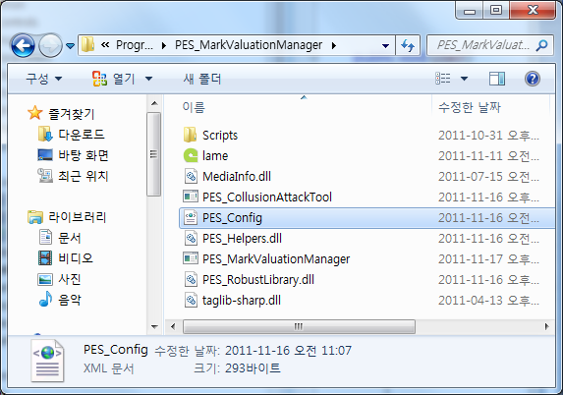

## 프로그램 실행

" 워터마킹 기술 성능 평가 도구"를 실행 하기 위해서는 해당 프로그램의 파일이 있는 폴더로 이동하여, "PES_MarkValuationManager.exe"를 더블 클릭하여 실행합니다

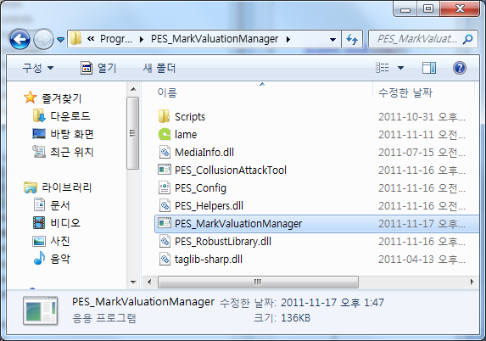

## 경로 설정

1. 경로 설정은 평가를 받는 업체에 제공할 콘텐츠 경로, 마크가 삽입된 콘텐츠를 저장하거나, 삽입된 마크를 변형한 콘텐츠를 저장, 그리고 마크 삽입 및 추출에 대한 결과 등을 저장하는 폴더 등을 지정 할 필요에 따라 이에 대한 설정이 필요합니다

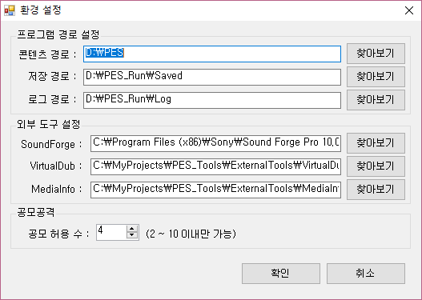

2. 각 경로에 대해서 찾기 버튼을 눌러 목적에 맞는 경로를 선택합니다.

3. 데이터베이스 연결을 위한 설정을 변경하기 위해서는 [설정 변경]을 클릭하여, 데이터베이스 정보를 변경할 수 있으며, 입력된 자료에 대해 [연결 테스트]를 클릭하여 입력된 내용을 기반으로 데이터베이스데이 연결을 테스트 합니다.

4. 정보를 입력 후 "확인" 버튼을 누르면 아래와 같이 프로그램 초기 화면이 실행 됩니다.

5. 공모공격을 위한 공모 허용 수는 디폴트로 4이며, 필요 시 수정 가능하다.

# 프로그램 화면 구성

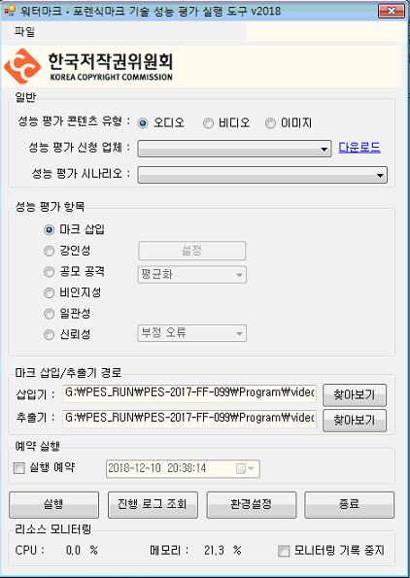

## 일반

**평가 콘텐츠 유형** : 평가 콘텐츠의 타입을 선택합니다.

**신청 업체** : 업체가 보유한 모듈을 웹 페이지에서 등록하면, 해당 업체들에 대한 목록을 표시합니다.

신청 업체는 모든 평가의 식별 데이터가 되오니, 정확하게 선택하여 주세요.

**다운로드 :** , 업체가 신청한 신청 모듈을 다운로드 받을 수 있는 웹브라우저가 나타나며, 화면에 나오는 위치에 업체 모듈을 저장해야 하며, 저장이 되면, 자동으로 압축이 해제되고 업체의 삽입기 및 검출기가 자동으로 지정된다.

**평가 시나리오** : 평가에 필요한 콘텐츠 정보를 가지고 있으며, 해당 항목에 따라 평가에 필요한 콘텐츠를 얻어 평가하게 됩니다.

## 평가 항목

업체 모듈을 평가 하는 항목을 선택합니다. 총 6개의 항목으로 각각의 하위 테스트를 가지는 항목과 그렇지 않는 항목으로 나뉩니다.

**1. 마크 삽입** : 원본 콘텐츠에 선택한 신청업체의 모듈을 이용하여 마크를 삽입하는 항목입니다

.

**2. 강인성 테스트** : 마크 삽입이 된 콘텐츠에 변형을 주어, 해당 업체의 추출기가 삽입된 마크를 찾을 수 있는지를 평가 합니다.

**3. 공모 공격** : 하나의 원본 콘텐츠에 해당 업체의 삽입기로 여러 개의 마크를 삽입 후, 이를 공격하여 해당 업체의 추출기가 공격된 콘텐츠에서 삽입된 마크를 찾을 수 있는지를 평가 합니다.

**4. 비인지성** : 원본 콘텐츠와 마크 삽입된 콘텐츠의 서로 비교하여, 마크 삽입으로 인한 화면의 변화를 계산하여, 화면의 변화를 평가 합니다.

**5. 일관성** : 마크 삽입된 콘텐츠의 결과를 여러 번에 걸쳐 동일 테스트 하여, 이전의 결과와 동일한 결과가 나오는지 평가 합니다.

**6. 신뢰성** : 원본 콘텐츠와 마크 삽입된 콘텐츠를 각각 추출 검사하여, 모듈이 올바르게 동작하는지 여부를 평가 합니다.

# 평가 방법

## 마크 삽입

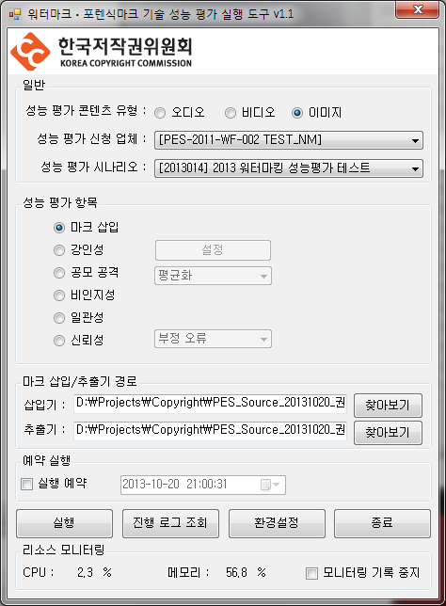

1. 마크를 삽입할 "**신청 업체**" 를 선택한다.

2. 마크를 삽일 할 "**평가** **시나리오**" 를 선택한다.

3. "**평가 콘텐츠 유형**"을 선택합니다.

4. 평가 항목에 "**마크 삽입**"을 선택한다.

5. "**마크 삽입/추출기 경로**" 에 신청 업체의 삽입기 모듈을 지정 해 준다.

6. "**실행**" 버튼을 눌러 평가를 시작한다.

## 강인성 테스트

1. 마크를 삽입할 "**신청 업체**" 를 선택한다.

2. 마크를 삽일 할 "**평가** **시나리오**" 를 선택한다.

3. "**평가 콘텐츠 유형**"을 선택합니다.

4. "강인성 테스트" 항목을 선택하고, 옆의 "**설정**" 버튼을 선택하면, 아래와 같은 설정 창이 표시 됩니다.

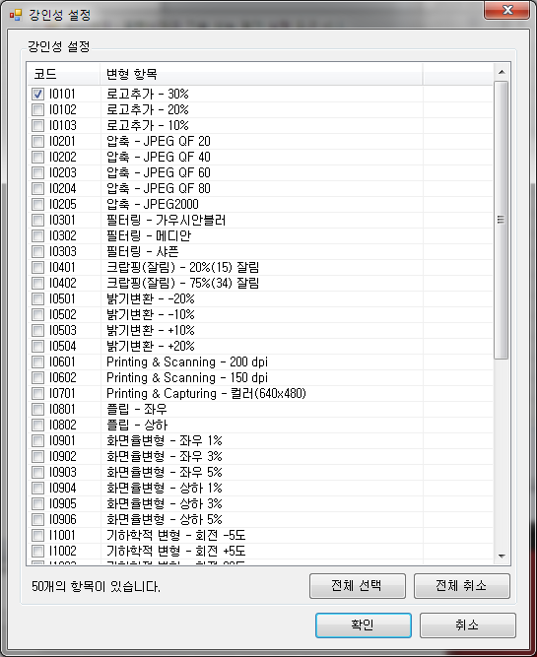

5. 강인성 항목 중에 "**3.2.2**" 과 같이 필수 설정을 포함하는 설정이 있을 수 있으며, 그 외는 "**3.2.1**" 과 같은 설정 화면을 제공합니다.

6. "**마크 삽입/추출기 경로**" 에 신청 업체의 추출기 모듈을 지정합니다.

7. "**실행**" 버튼을 눌러 평가를 시작합니다.

### 강인성 항목 설정

#### 이미지

##### 로고추가 설정

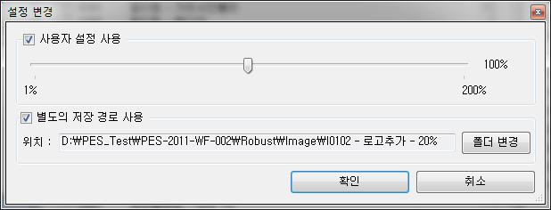

로고추가에 사용되는 이미지를 변경할 수 있으며, 비율을 조정할 수 있습니다.

##### 압축 설정

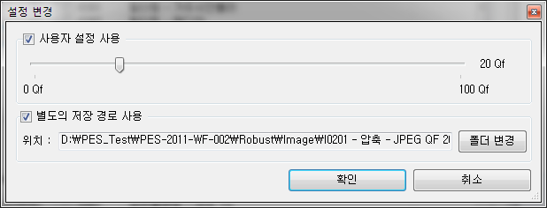

JPEG로의 압축을 위한 Qfactor를 조절할 수 있습니다.

##### 필터링 설정



가우시안 블러, 메디안, 샤픈에 대한 필터링 픽셀값을 지정할 수 있습니다.

##### 밝기 변환 설정

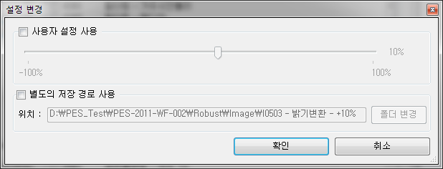

밝기 변환에 대한 설정값을 조절할 수 있습니다.

##### 플립 설정

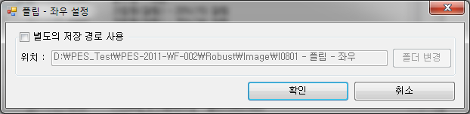

플립의 경우는 저장 위치 변경만 조절이 가능합니다.

##### 화면율 변형 설정

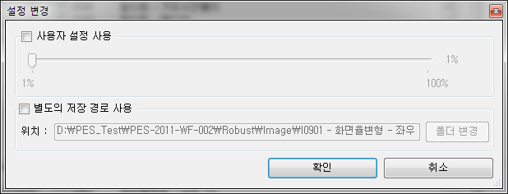

화면 비율을 설정하기 위한 변경을 조절할 수 있습니다.

##### 기하학적 변형 설정

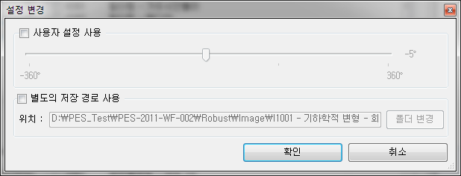

기하학적변형에 대한 값을 조절할 수 있습니다.

#### 오디오

##### 메아리 설정

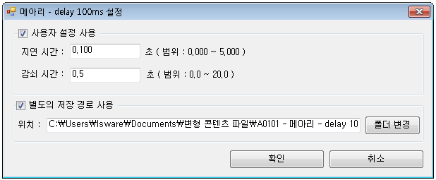

음원의 메아리 효과를 주기 위한 기능으로, 메아리에 필요한(울리는 지연시간)을 입력하여, , 설정을 변경할 수 있습니다.

변경이 완료되면 "확인" 버튼을 눌러 설정을 적용합니다.

##### 통과 대역 설정

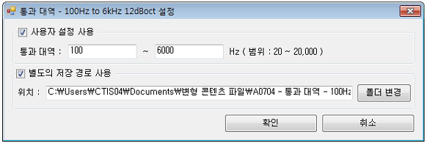

음원이 가지는 주파수 대역 중 입력한 범위의 외의 영역을 없애는 기능으로, 원하시는 주파수 대역을 입력하여, 설정을 변경할 수 있습니다.

변경이 완료되면 "확인" 버튼을 눌러 설정을 적용합니다.

##### 균일화 설정

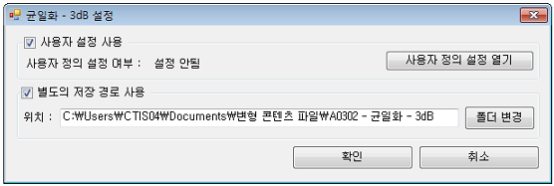

음원의 특정 주파수 대역의 소리를 변경하는 기능으로, 6.2의 설명과 오디오 설명과 동일하며, 원하는 수치로 조정 후 Sound Forge의 "OK" 버튼을 선택합니다.

설정이 완료 되면 "사용자 정의 설정 여부"의 값이 "설정 안됨" 에서 "설정 됨"으로 변경됩니다.

변경이 완료되면 "확인" 버튼을 눌러 설정을 적용합니다.

##### 자르기 설정

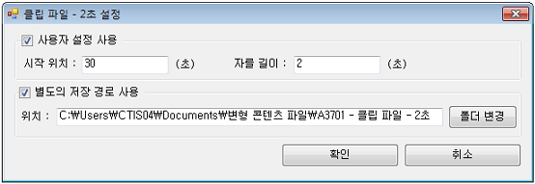

오디오의 일부 구간을 자르기 위한 시작 위치, 시작 위치에서 얼마 만큼 자를 것인지 범위를 입력하여, 설정된 대로의 효과를 적용할 수 있습니다.

변경이 완료되면 "확인" 버튼을 눌러 설정을 적용합니다.

##### 노이즈 추가 설정

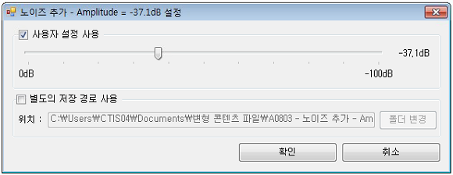

기존 음원에 화이트 노이즈를 추가 하며, 추가할 수치를 트랙 바를 움직여 노이즈 수치를 조정하여, 설정을 변경할 수 있습니다.

변경이 완료되면 "확인" 버튼을 눌러 설정을 적용합니다.

##### 샘플링 레이트 설정

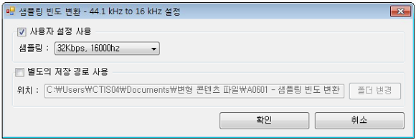

음원의 샘플링 을 변경하며, 콤보 박스 리스트에 표시된 목록 중 하나를 선택하여 변경할 수 있습니다.

변경이 완료되면 "확인" 버튼을 눌러 설정을 적용합니다.

##### 재생 속도 설정

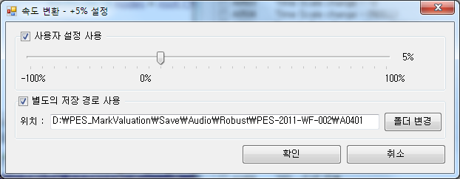

음원의 재생 속도를 변형 하며, 변경할 수치를 트랙 바를 움직여 설정을 변경 할 수 있습니다.

변경이 완료되면 "확인" 버튼을 눌러 설정을 적용합니다.

##### 시간 척도 설정

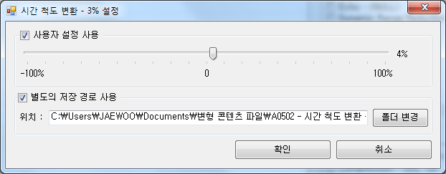

임원의 소리 높이를 변형하며 변경할 수치를 트랙 바를 움직여 설정을 변경 할 수 있습니다.

변경이 완료되면 "확인" 버튼을 눌러 설정을 적용합니다.

#### 비디오

##### 로고 삽입

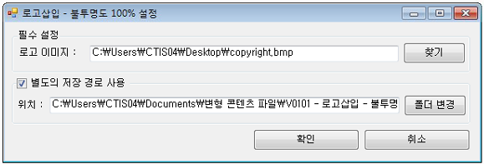

영상에 로고를 넣는 기능으로, 영상의 로고 삽입 위치는 오른쪽 상단에 삽입됩니다.

로고 이미지 타입은 BITMAP 24비트 형식이며, 배경은 아래와 같은 검은색으로 지정하시면, 배경이 투명으로 표시됩니다.



"확인" 버튼을 눌러 설정을 적용합니다.

##### 자막 삽입

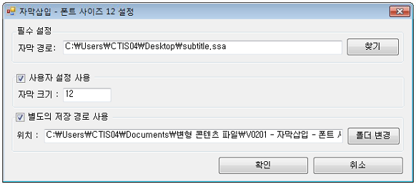

영상에 자막을 넣는 기능으로, 영상의 자막 삽입 위치는 화면 중앙 아래쪽에 삽입됩니다.

자막 파일 형식은 SSA 파일을 이용하며, 해당 파일을 지정하고 자막 의 크기를 지정하시면 됩니다.

변경이 완료되면 "확인" 버튼을 눌러 설정을 적용합니다.

**참고)** SSA 자막 파일의 Style Section 의 "FontSize"이 존재 해야 하며, FontSize 에 매칭 되는 값에는 " **|ARG_1|**" 로 미리 변경해 주신 후 자막파일로 지정해 주어야 합니다.

* 변경 전

|  |
| --- |
| ....  [V4 Styles]  Format: Name, Fontname, Fontsize, PrimaryColour, SecondaryColour, .....  Style: Default,"맑은 고딕",**12** ,&Hffffff,&H00ffff, ....  ... |

* 변경 후

|  |
| --- |
| ...  [V4 Styles]  Format: Name, Fontname, Fontsize, PrimaryColour, SecondaryColour, .....  Style: Default,"맑은 고딕",**|ARG_1|**,&Hffffff,&H00ffff, ....  .... |

##### 영상 압축

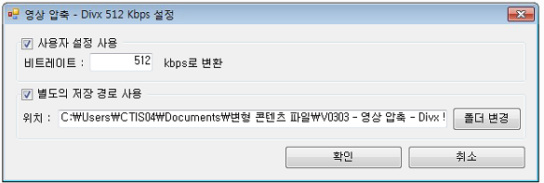

영상의 압축(화질)을 변경하는 기능으로 입력 범위는 1 ~ 6000Kbps 이며, 변경하고자 하는 비트 레이트를 위와 같이 입력 범위 내에서 입력하여 설정을 변경할 수 있습니다.

변경이 완료되면 "확인" 버튼을 눌러 설정을 적용합니다.

##### 프레임 레이트

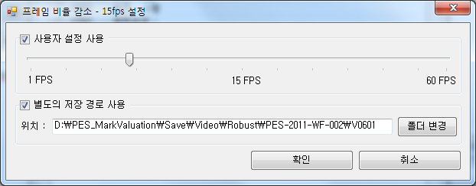

영상의 프레임 레이트를 변경하는 기능으로, 변경할 프래임레이트 값으로 트랙 바를 움직여 설정을 변경 할 수 있습니다.

##### 밝기 변환

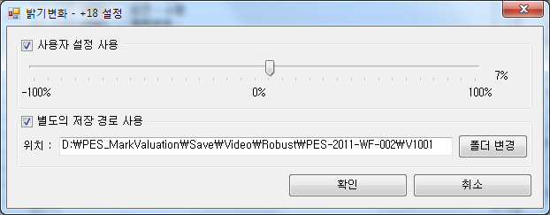

영상의 밝기를 변경하는 기능으로, 변경할 밝기 값으로 트랙 바를 움직여 설정을 변경 할 수 있습니다.

##### 대조 설정

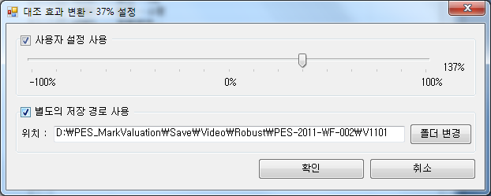

영상의 콘트라스트를 변경하는 기능으로, 변경할 콘트라스트 값으로 트랙 바를 움직여 설정을 변경 할 수 있습니다.

##### 영상 자르기

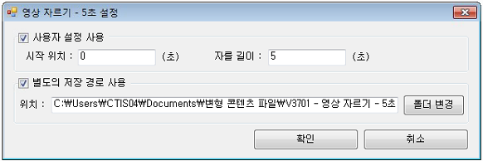

영상의 일부 구간을 자르기 위한 기능으로, 위와 같이 자를 시작 위치를 지정하시고, 시작 위치에서 얼마 만큼의 길이로 잘려 질지를 입력하여, 설정을 변경할 수 있습니다.

참고)

자르는 시간이 영상의 길이보다 초과 하였을 경우 입력한 길이를 기준으로 시작 위치가 조정되어 잘려집니다.

|  |  |  |  |  |  |
| --- | --- | --- | --- | --- | --- |
| 원본 영상 길이 |  |  |  |  |  |
| 사용자 입력 길이 |  |  |  |  |  |
| 실제 잘리는 영역 |  |  |  |  |  |

#### 공통

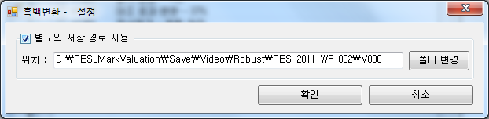

해당 파라미터에 추가 설정이 제공되지 않는 경우, 위와 같이 결과 파일의 저장에 대한 설정만 나타나게 됩니다.

참고)

"사용자 설정 사용" 및 "별도의 저장 경로 사용"을 체크하여 설정을 변경하였을 경우, 자동으로 DB 등록이 되지 않도록 되어 있음으로 참고하세요.

## 공모 공격 평가

1. 마크를 삽입할 "**신청 업체**" 를 선택한다.

2. 마크를 삽일 할 "**평가** **시나리오**" 를 선택한다.

3. "**평가 콘텐츠 유형**"을 선택합니다.

4. 평가 항목에 "**공모 공격**"을 선택한다.

5. 공모 공격할 방법을 5개 중에 하나를 선택합니다.

6. "**마크 삽입/추출기 경로**" 에 신청 업체의 삽입기 및 추출기 모듈을 지정 해 줍니다.

7. "**실행**" 버튼을 눌러 평가를 시작합니다.

## 비인지성 평가

1. 마크를 삽입할 "**신청 업체**" 를 선택한다.

2. 마크를 삽일 할 "**평가** **시나리오**" 를 선택한다.

3. "**평가 콘텐츠 유형**"을 선택합니다.

5. 평가 항목에 "**비인지성**"을 선택한다.

6. "**실행**" 버튼을 눌러 평가를 시작합니다.

## 일관성 평가

1. 마크를 삽입할 "**신청 업체**" 를 선택한다.

2. 마크를 삽일 할 "**평가** **시나리오**" 를 선택한다.

3. "**평가 콘텐츠 유형**"을 선택합니다.

4. 평가 항목에 "**일관성**"을 선택한다.

5. "**마크 삽입/추출기 경로**" 에 신청 업체의 추출기 모듈을 지정 해 줍니다.

6. "**실행**" 버튼을 눌러 평가를 시작합니다.

**참고)** 일관성 테스트 시에는 강인성 테스트 한 결과가 존재하여야 테스트가 가능합니다.

## 신뢰성

1. 마크를 삽입할 "**신청 업체**" 를 선택한다.

2. 마크를 삽일 할 "**평가** **시나리오**" 를 선택한다.

3. "**평가 콘텐츠 유형**"을 선택합니다.

4. 평가 방법 중 2개 중에 하나를 선택합니다.

5. "**실행**" 버튼을 눌러 평가를 시작합니다.

## 예약 실행

### 평가 예약 실행

예약 실행은 설정한 일정 시간이 지났을 때 자동으로 평가를 진행하는 기능입니다.

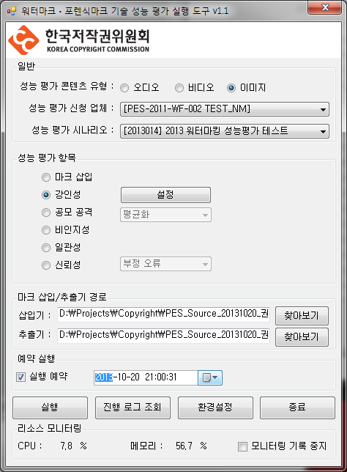

1. 예약 실행의 "**실행 예약**"을 체크 선택합니다.

2. 체크를 하면, 오른쪽에 날짜 컨트롤이 활성화 됩니다.

3. 원하는 시간의 날짜와 시간을 지정합니다.

4. "**실행**" 버튼을 누르면 아래와 같이 대기 상태로 변경되며, 별도의 설정 버튼들은 모두 비활성화 됩니다.

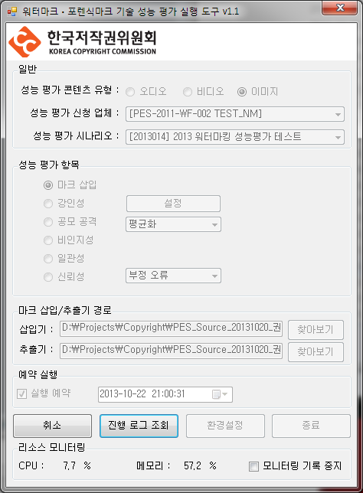

### 평가 예약 실행 취소

1. 실행 예약 중인 상태에서 "**취소**" 버튼을 눌러 예약을 취소 할 수 있습니다.

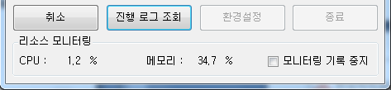

# 진행 상황 로그

## 화면 구성

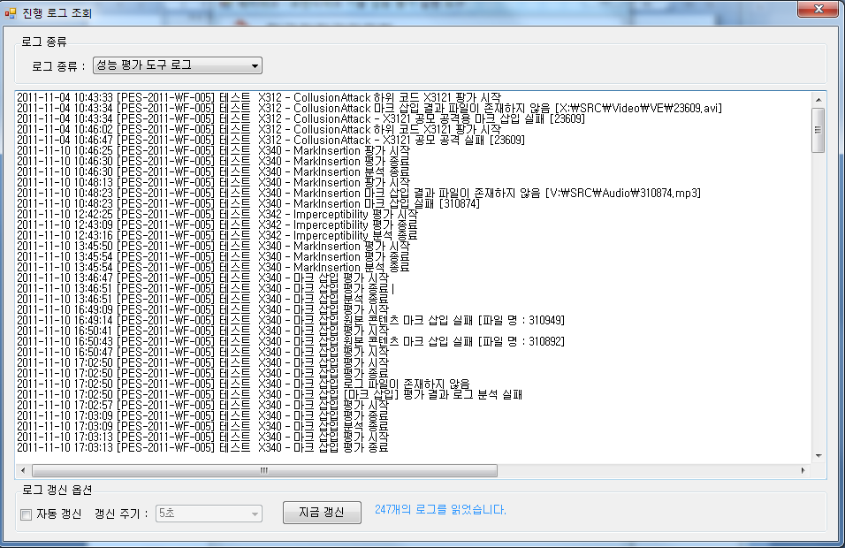

1. 로그 종류 : 각각의 평가 결과에 대한 로그 및 평가 중에 사용하는 CPU, MEM 로그를 선택할 수 있으며, 강인성 테스트는 각각의 변형 항목별로 결과를 조회하실 수 있습니다.

2. 선택하신 로그를 표시 합니다.

3. 로그 갱신 옵션 : 로그를 즉시 갱신하거나 지정된 시간에 자동으로 갱신하는 기능을 제공하며, 몇 개의 로그가 존재하는지에 대한 정보도 표시합니다.

## 로그 조회

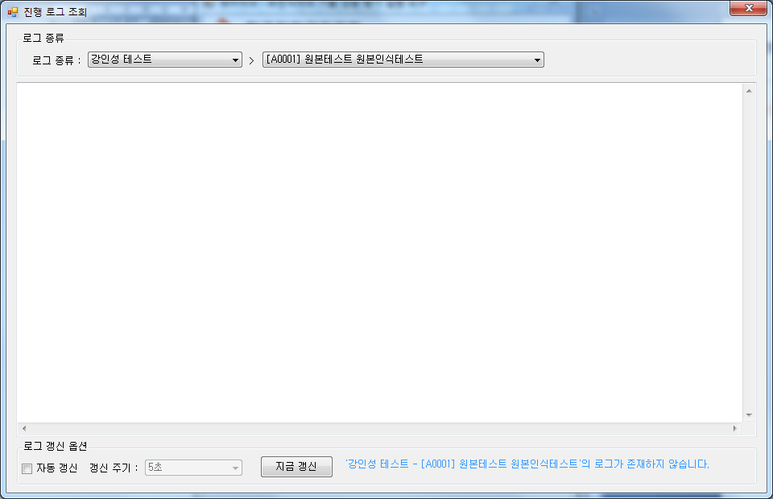

1. 메인 화면에서 "**신청 업체**"를 선택합니다.

2. "**진행 로그 조회**" 버튼을 선택합니다.

3. "**로그 종류**" 중에 조회하고 싶은 로그 항목을 선택합니다.

3.1. "**강인성 로그**"를 선택하시면 하위 항목을 선택하실 수 있는 "**콤보 박스**"가 나타나게 됩니다.

4. 하위의 항목을 선택하면, 해당로그를 조회 할 수 있습니다.

## 로그 갱신

### 수동 로그 갱신



1. "지금 갱신" 버튼을 눌러 로그를 갱신한다.

### 자동 로그 갱신

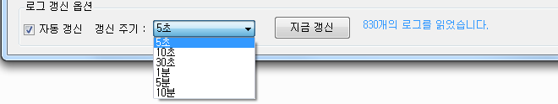

1. "**자동 갱신**"를 체크 한다.

2. 자동 갱신하고 싶은 시간을 지정한다.

## 기술 업체 장비 대상 성능평가

### 평가 시크립트 생성

파일 메뉴의 “평가 스크립트 생성”을 클릭하면, 평가 업체의 장비를 통한 테스트 시에 필요한 각종 스크립트 파일을 생성할 수 있는 화면이 나타남.

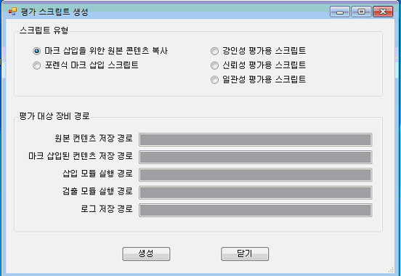

생성을 원하는 유형을 선택하면 하단 장비 경로 항목이 활성화 혹은 비활성화 되며, 생성 버튼을 클릭하면 저장될 위치를 지정하는 팝업이 나타난다.

### 로그 수동 등록

평가 업체의 장비를 통한 성능평가 수행 시, 해당 장비에서 생성된 로그파일을 업로드 하는 기능으로, 파일 메뉴에서 “로그 수동 등록” 메뉴를 클릭하면, 업체의 로그를 선택하는 팝업이 나타난다.

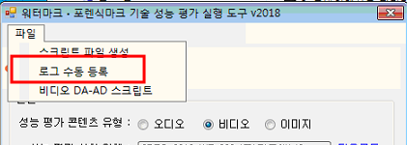

선택이 완료되면, 해당 로그 파일은 DB에 저장되며, 자동으로 결과가 분석이 된다.

